**Дата: 14.04.2023 Фізична культура 2-А Вчитель: Юшко А.А.**

**Тема.** О.В. ТМЗ. ЗРВ в русі. ЗФП. Пришвидшення з різних вихідних положень, повторний біг 3–10 м. Біг у чергуванні з ходьбою до 1000 м. Рухливі ігри та естафети.

**Мета**: повторити правила безпеки та поведінки на уроках фізкультури; вдосконалювати навички виконання комплексу загально-розвиваючих вправ в русі; тренувати у пришвидшенні з різних вихідних положень, у повторному бігові 3–10 м, бігові у чергуванні з ходьбою до 1000 м; вдосконалювати навички виконання вправ з м’ячем; сприяти вихованню морально-вольових якостей: витривалості, сили, швидкості, спритності, здорового способу життя.

**Опорний конспект уроку для учнів**

1. Правила техніки безпеки під час занять спортом в домашніх умовах.

[***https://www.youtube.com/watch?v=Cp6JmkqCQfI***](https://www.youtube.com/watch?v=Cp6JmkqCQfI)

2. Організовуючі вправи:

* повороти ліворуч, праворуч, кругом

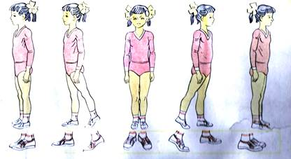 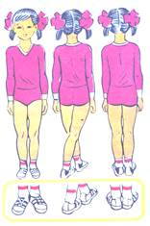

* ходьба на носках, п'ятах, з високим підніманням стегна, у напівприсіді, у присіді

[***https://www.youtube.com/watch?v=n858d2zebb8***](https://www.youtube.com/watch?v=n858d2zebb8)

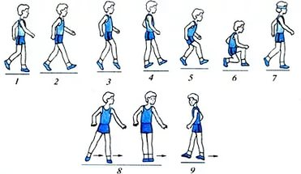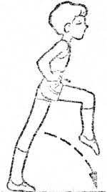

1. Загально-розвивальні вправи в русі.

[***https://youtu.be/83AtlXaInac***](https://youtu.be/83AtlXaInac)

1. Пришвидшення з різних вихідних положень. Повторний біг 3–10 м

[***https://youtu.be/Zm-MEBr7icg***](https://youtu.be/Zm-MEBr7icg)

1. Повторний біг 3–10 м

[***https://youtube.com/shorts/66kHN4dKaXc?feature=share***](https://youtube.com/shorts/66kHN4dKaXc?feature=share)

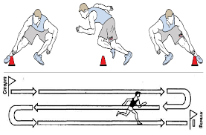

1. Біг у чергуванні з ходьбою до 1000 м.

[***https://youtu.be/l0GhsfX5ZNE***](https://youtu.be/l0GhsfX5ZNE)

1. Міні-естафета

[***https://youtu.be/175UQjVhNPU***](https://youtu.be/175UQjVhNPU)

# Рухливі ігри вдома

# [*https://youtu.be/B2mYUvKS0hg*](https://youtu.be/B2mYUvKS0hg)

# 

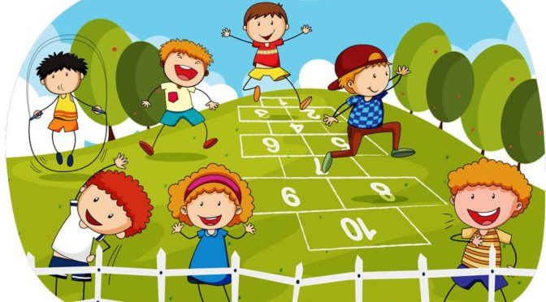

***Пам’ятай:***

***Рухайся більше - проживеш довше.***